МИНИСТЕРСТВО ОБРАЗОВАНИЯ И НАУКИ РОССИЙСКОЙ ФЕДЕРАЦИИ

Федеральное государственное автономное образовательное учреждение

высшего образования

**«Национальный исследовательский   
Нижегородский государственный университет им. Н.И. Лобачевского»**

**(ННГУ)**

**Институт информационных технологий, математики и механики**

**ОТЧЕТ**

по лабораторной работе

на тему:

**«Численное решение начально-краевой задачи для**

**интегро-дифференциального уравнения в частных производных»**

**Выполнил:** студент группы 381706-2

Банденков Даниил Викторович

_________________________

подпись

**Преподаватель:**   
Ассистент кафедры дифференциальных уравнений, математического и численного анализа ИИТММ

Морозов Кирилл Евгеньевич

_________________________

Подпись

Нижний Новгород

2020

Содержание

**Введение** 3

**Постановка задачи** 4

**Описание метода** 5

**Реализация программы** 8

**Заключение** 10

**Литература** 11

**Приложение** 12

# **Введение**

Под дифференциальным уравнением в частных производных понимается уравнение для функции двух или большего числа переменных, содержащее хотя бы одну частную производную этой функции. При этом сама функция и независимые переменные могут и не входить в уравнение явным образом. Любое уравнение в частных производных может быть представлено в виде

$$F\left(x,y,…; u_{x,}u_{y},…;u_{xx,}u_{xy,}…\right)=0$$ где  x,y,… – независимые переменные;  u = u(x,y,…) – искомая функция;

Любое дифференциальное уравнение в частных производных имеет бесконечное множество решений. Наибольший интерес представляют решения, удовлетворяющие краевыми условиями, заключающимся в указании поведения решения на некоторой граничной линии (поверхности) или в ее непосредственной окрестности. Краевые условия используются для выбора частного решения из бесконечного множества решений. Практически любая задача, описывающая физический процесс и сформулированная в терминах дифференциальных уравнений в частных производных, включают в себя краевые условия.

Существует два вида методов решения уравнений математической физики:

1. аналитический, при котором результат выводится различными математическими преобразованиями;
2. численный, при котором полученный результат соответствует действительному с заданной точностью, но который требует много рутинных вычислений и поэтому выполним только при помощи вычислительной техники (ЭВМ).

Поскольку нахождение аналитического решения даже простого уравнения в сложной области не всегда возможно, то было разработано множество методов решения уравнений математической физики.

# **Постановка задачи**

**Описание управляемого процесса**

Рассмотрим в качестве примера управляемый процесс нагревания однородного стержня длины $l$ с теплоизолированными концами.

Задача: на множестве $Q=\left[0, l\right]×\left[0, T\right], l>0, T>0$ найти непрерывно дифференцируемую по $t$ и дважды непрерывно дифференцируемую по $x$ функцию $y(x, t)$– температуру стержня, являющуюся решением уравнения

$y_{t}^{'}\left(x,t\right)=a^{2}y_{xx}^{''}\left(x,t\right)+u\left(x,t\right)$ (1)

и удовлетворяющую однородным граничным условиям второго рода

$$y_{x}^{'}\left(0,t\right)=y_{x}^{'}\left(l,t\right)=0 (2)$$

и начальному условию

$$y\left(x,0\right)=φ\left(x\right), (3)$$

где $a$– константа, $φ\left(x\right)>0$– дважды непрерывно дифференцируемая на отрезке функция, задающая начальное распределение температуры и удовлетворяющая условиям согласования (3) и условию

$$\int_{0}^{l}{φ(x)}dx=1 , (4)$$

непрерывная функция $u(x, t)$– управление с обратной связью, представляющаяся в виде

$$u\left(x,t\right)=b\left(x\right)y\left(x,t\right) (5)$$

Или

$$u\left(x,t\right)=b\left(x\right)y\left(x,t\right)-y\left(x,t\right)\int_{0}^{l}{b\left(x\right)y\left(x,t\right)}dx , (6)$$

где $b(x)$– непрерывная на $[0, l]$ управляющая функция.

**Описание математической задачи**

Возьмем вместо начальной функции $φ\left(x\right)$ следующую функцию: $$φ\left(x\right)=\frac{1}{l}+ φ_{1}\cos{\frac{πx}{l}}+ φ_{2}\cos{\frac{2πx}{l}}$$

а вместо функции *b(x)* :

$$b\left(x\right)=b_{0}+ b_{1}\cos{\frac{πx}{l}}+ b_{2}\cos{\frac{2πx}{l}}$$

Для решения задачи нам необходимо составить неявную разностную схему.

Определим нулевой слой будущей разностной схемы из (3). Заполним его значениями, которые получаются из функции $φ\left(x\right)$.

Для заполнения последующих слоев нам необходимо посчитать интеграл в точке. Перед вычислением каждого следующего слоя находим интеграл в (6) для значений последнего известного $j$ слоя по формуле Симпсона:

$I_{j}=\frac{h}{6}(y_{0}+{4y}_{1}+2y_{2}+{4y}_{3}+2y_{3}+…+2y_{n-2}+{4y}_{n-1}+y_{n})$,

$n=\frac{l}{h}$– количество шагов по $x$, предполагается чётным.

Составим неявную разностную схему с погрешностью $O\left(τ+h^{2}\right)$:

$$\frac{y_{k}^{n+1}-y_{k}^{n}}{τ}= \frac{y_{k+1}^{n+1}-{2y}_{k}^{n+1}+y_{k-1}^{n+1}}{h^{2}}+ u_{k}^{n} .$$

И составим трехточечные разностные производные первого порядка для краевых условий с погрешностью второго порядка. В виде разностных производных краевые условия выглядят следующим образом:

$$\frac{y_{1}^{n+1}-y_{0}^{n+1}}{h}= \frac{y_{K}^{n+1}-y_{K-1}^{n+1}}{h}=0$$

Уравнение (1) преобразуем к виду:

$$\frac{∂^{2}y}{∂x^{2}}=\frac{∂y}{∂τ}-u(x,τ)$$

Подставив вторую производную в это выражение, получим два уравнения для правой и левой границы. Эти два уравнения и неявная разностная схема составляют систему линейных уравнений, которую мы преобразовываем к трехдиагональной и решаем методом прогонки.

**Описание визуального представления**

* На одном и том же рисунке вывести оси координат, график функции

- синим цветом; график функции *y*(*x*,*T* ) - красным цветом.

* Учесть в оконном меню программы возможность изменения:

1. длины стержня *l*; времени *T*

2. шага *h* в разностной схеме по координате *x*;

3. шага τ в разностной схеме по координате t;

4. константы *b*0 , *b*1 , *b*2, $φ1, φ2.$

* Вывести на экран время выполнения данной работы
* Вывести полученный график следующей функции на экран зеленым цветом:
$$\frac{w(x,T)}{\int_{0}^{l}{w(x,T)dx}}$$

* Поскольку красный и зеленый график должны “совпадать”, зеленый график выводится на экран только при дополнительном нажатии специальной кнопки на форме.

# **Описание методов**

Алгоритм Рунге-Кутты четвертого порядка- (погрешность порядка h4):

Метод решения задачи Коши для уравнений легко обобщается на случай решения систем ДУ первого порядка. Формулы выбранного метода применяются последовательно к каждому уравнению системы уравнений для определения значения соответствующей функции.

# **Реализация программы**

В начале работы пользователь может ввести значения или использовать значения по умолчанию для следующих полей: длина стержня=13, время воздействия =1, шаг по х= 0.22, шаг по времени = 0.01, параметры функций b0=0 , b1=-7 , b2=0, $φ1=0, φ2=0$.

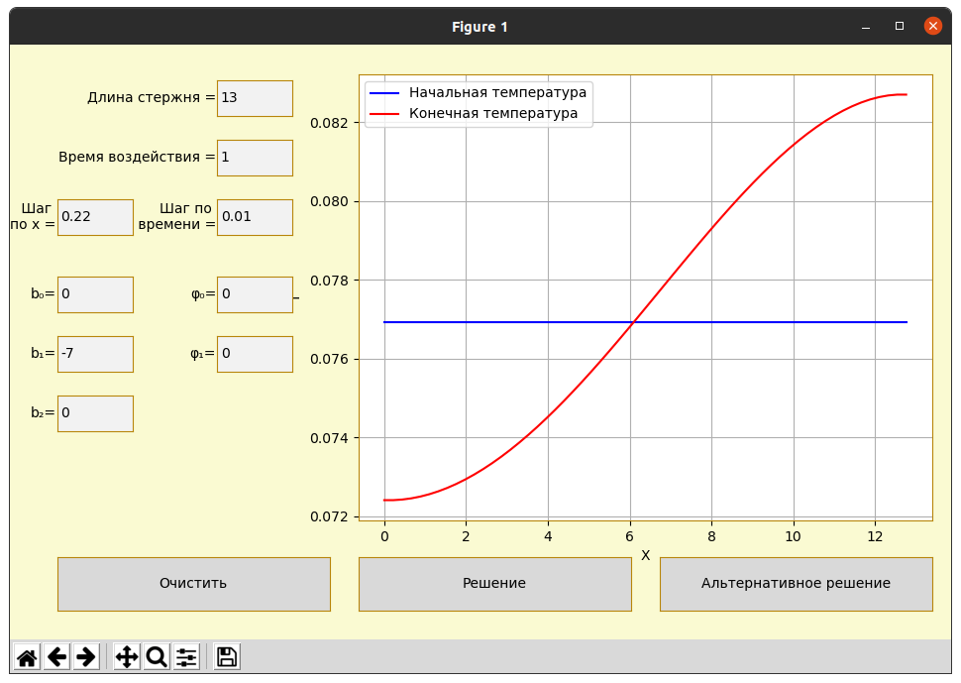

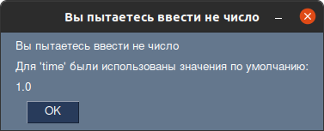Если пользователь пытается ввести в поле не целочисленные или десятичные значения, то срабатывает предупреждение и используется значение по умолчанию для данного поля:

При нажатии на кнопку «Решение» строится два графика $φ\left(x\right)$- синим цветом; график функции *y*(*x*,*T* ) - красным цветом:

Получим следующий график для случая, где параметр а=0.2:

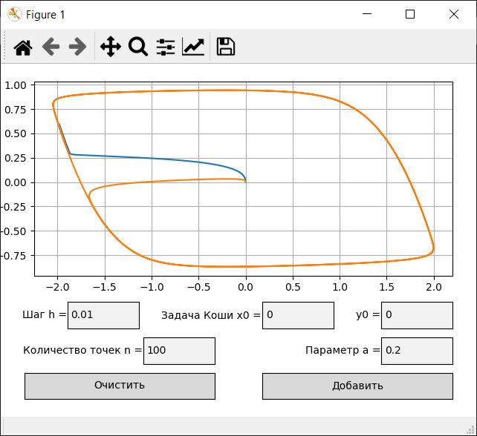

# **Заключение**

В процессе выполнения лабораторной работы была решена начально- краевая задача для интегро-дифференциального уравнения нагревания стержня. Была написана программа на языке python с дружественным интерфейсом, которая выводит графическую информацию на экран. В работе использовалась библиотека языка python matpotlib, которая очень удобна в использовании для визуализации 2D графиков.

# **Литература**

1. «Численные методы» Самарский А.А., Гулин А.В.
2. Учебно-методическое пособие - Лабораторная работа «Численное ре-шение начально-краевой задачи для интегро-дифференциального урав-нения в частных производных».

# **Приложение**

Ниже приведены три основные вычислительные функции: